历届试题 公式求值
时间限制：1.0s 内存限制：256.0MB

问题描述
输入n, m, k，输出下面公式的值。
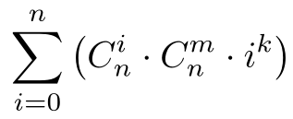
其中C_n^m是组合数，表示在n个人的集合中选出m个人组成一个集合的方案数。组合数的计算公式如下。
输入格式
输入的第一行包含一个整数n；第二行包含一个整数m，第三行包含一个整数k。
输出格式
计算上面公式的值，由于答案非常大，请输出这个值除以999101的余数。
样例输入
3
1
3
样例输出
162
样例输入
20
10
10
样例输出
359316
数据规模和约定
对于10%的数据，n≤10，k≤3；
对于20%的数据，n≤20，k≤3；
对于30%的数据，n≤1000，k≤5；
对于40%的数据，n≤10^7，k≤10；
对于60%的数据，n≤10^15，k ≤100；
对于70%的数据，n≤10^100，k≤200；
对于80%的数据，n≤10^500，k ≤500；
对于100%的数据，n在十进制下不超过1000位，即1≤n<10^1000，1≤k≤1000，同时0≤m≤n，k≤n。
提示
999101是一个质数；
当n位数比较多时，绝大多数情况下答案都是0，但评测的时候会选取一些答案不是0的数据；
